Частное общеобразовательное учреждение
«Центр общеобразовательных и дополнительных программ «Глобус»
143500, МО, г. Истра, ул. Панфилова, д. 51, стр. 46, тел. 8(498)- 729-32-81
Истринский муниципальный район
г. Истра

КОНКУРСНАЯ РАБОТА

«Самые необычные домашние питомцы. Голуби.».
Исследовательский реферат.

Выполнила:
Пауль Станислава, 8 класс

Руководитель:
Пауль Галина Владимировна

г.о Истра
2023г.

Аннотация
Конкурсная работа по теме «Самые необычные домашние питомцы» выполнена ученицей 8 класса Пауль Станиславой в виде исследовательского реферата с содержанием достаточного количества литературных источников и ссылок на Интернет – ресурсы, материалов личных наблюдений. В работе дана формулировка проблемы на основе анализа, систематизации и обобщения работ других авторов научных и художественных книг, современной ситуации в мире и в стране.
Не случайно выбран в качестве объекта изучения - голубь. Животное (птица) которую мы привыкли видеть и общаться с ней первых дней жизни. Голубь - птица, которая символизирует мир, дом, семью. Птица, которая фигурирует во многих литературных произведениях, картинах, фильмах, достаточно вспомнить фильм Владимира Меньшова «Любовь и голуби». Работа наполнена многими интересными социальными фактами, фактами из истории, биологии и экологии животного. В работе Станислава сделала четкие выводы на современные проблемы связанные с данной птицей. Предлагаются варианты и сферы ее использования в нашей стране в период санкционной политики, направления возможного дальнейшего ее изучения, выдвинуты социально-экологические проблемы общества, связанные с этим животным. Данная конкурсная работа стимулирует:
- развитие у учащихся творческих способностей, познавательной активности и коммуникативной компетенции;
- расширение кругозора и развитие интереса к животному миру;
- обмен опытом содержания и повышение ответственности за «четвероногих» друзей;
- создание условий для вовлечения в проектную и исследовательскую деятельность обучающихся разных возрастов

Оглавление
Аннотация 2
Введение 4
1. Голубь в истории. 5
2. Разведение и применение голубей. 6
3. Экология голубей. 8
Вывод 10
Список литературных источников 11

Введение

Запрокидывают голову,
Брызжут солнечной водой,
Бродят голуби взад-вперед по желобу
Тропкой скользкой и крутой.
Бродят сонные и важные,
Грудки выгнуты в дугу,
И блестят глаза их влажные,
Как брусника на снегу.
Есть животные, которые постоянно обитают в нашей социальной среде, у нашего домашнего крыльца, у некоторых в домах и огородах, мы их видим с детства и они не представляют для нас особого интереса. Фактически с рождения, на улицах городов мы видим сизых голубей. Я решила поинтересоваться этой птицей. Мои наблюдения, художественная и научная литература, данные интернета, позволили подготовить данный реферат.
Объект исследования: голубь
Предмет исследования: разведение голубей
Цель: Исследование проблемы разведения и использования голубей в современном обществе
Задачи:
- Привлечь внимание к проблеме избытка сизого голубя в социальной среде и вызванных с этим экологических проблем.
- Анализ проблемы отсутствия разведения пород мясных и почтовых голубей в сельском хозяйстве.
- Анализ возможного применения продуктов голубей (зобное молоко и перо) в фармакологии и косметологии.
Методы исследования: наблюдение, анализ, работа с научной литературой.

Голубь в истории.

Символ голубя как одного из самых красивых творений природы означает мир, любовь и безмятежность. Считается, что эта птица приносит в мир спокойствие и гармонию. Он также используется, как символ мира между странами и народами. Кроме того, голубь часто изображает материнскую любовь.
В большинстве культур символ голубя всегда олицетворял надежду, жизнь и мир.
В Х1-Х111 веках почтовый голубь в Европе стоил столько же, сколько чистокровный арабский жеребец. Телефонов не было и рыцари с помощью пернатых курьеров поддерживали связь между замками или посылали записки дамам сердца. В летописи голубиной почты немало трагедий.
11 июля 1897 года, экспедиция, возглавляемая шведом С. Андре, вылетела на огромном воздушном шаре со Шпицбергена к Северному полюсу, прихватив 36 почтовых голубей. Спустя четыре дня после отлета шара, какая то странная птица тяжело опустилась на мачту норвежского тюленебойного судна и спрятала голову под крыло. Капитан судна О.Хансен, ничего не слышавший об экспедиции, принял птицу за невесть откуда взявшуюся куропатку и выстрелил из ружья. Ветер унес тело птицы далеко за борт. В тот же день Хансен встретил другое судно и узнал, что убитая им птица может быть голубем Андре. Он тот час пустился в обратный путь и ему необычайно повезло - он обнаружил мокрую растерзанную тушку голубя, а под ее крылом привязанное письмо Андре, в котором говорилось, что на борту шара все благополучно. Данная записка оказалась единственным письменным донесением о пропавшей экспедиции. Шло время, появилось радио, но с почтовыми голубями люди не расстались. Вот один из голубиных подвигов. Весной 1942 года фашисты глубинными бомбами повредили английскую подводную лодку и та не могла оторваться от грунта. Лодка с экипажем погибла бы, если бы на ней не было пернатой парочки - голубя и голубки. В маленькой капсуле их выпустили через торпедный аппарат. На поверхности бушевал шторм. Самца захлестнула волна или смел порыв ветра, а голубка добралась до базы. Экипаж подводной лодки спасли.
Было время, когда даже города посвящали голубям, древний Вавилон, где мифическая царица Семирамида устраивала висячие сады, был городом голубей. Легенда рассказывает, как в конце Семирамида превратилась в голубку и улетела в небо. Христианская религия считает этих пернатых божьими птицами.
Как символ воскрешения голубков клали на могилы мучеников. На Руси охота на них была великим грехом, ибо в них, как думали наши предки переселялись души умерших людей.
«И никакого греха у птицы нет: корм она у других не отнимает, деточек воспитывает, а самая чистая птица все парами — лебедь с лебедушкой, журавль с журавлихой, голубь с голубкой, скворчик с скворчихой.» Мамин-Сибиряк Д. Н., Три конца, 1890

Разведение и применение голубей.

В Древнем Египте голубей приносили в жертву, их чучелами украшали дома, они работали почтальонами в храмах, но все это не мешало египтянам питаться голубиным мясом. В Азии голубей не ели, там ценили не их мясо, а помет, который считался отменным удобрением. Голубь за год дает три килограмма помета, который по содержанию азота вчетверо, а по содержанию фосфора втрое богаче конского навоза.
А актуально ли разводить почтовых голубей сегодня. Голубиная почта не утратила актуальности в наши дни. В странах Европы птиц используют для доставки, особенно секретной информации. Но теперь к их лапкам подвязывают не письма, а микрочип или флешку. Это даёт уверенность в защите передаваемой информации, ведь так до неё сложнее добраться, чем при отправке через интернет. Помимо этого, голубей используют в рекламных целях для доставки объявлений или сообщений об акциях. Более романтичные особы отправляют с помощью птиц любовные письма. (Приложение 2) Сегодня популярной является дрессировка голубей в спортивных целях. Существуют целые Олимпиады, на которых хозяева голубей соревнуются в силе и выдержке своих подопечных. Распространено мнение, что голубей едят только бездомные. В прошлом веке голубями бойко торговали на рынках Западной Европы, а в некоторых селах эти пернатые, разводимые в вольерах, были чуть ли не единственным мясным кушаньем. Но самый неуемный аппетит оказался у американцев: они дочиста съели диких странствующих голубей, стаи которых были столь велики, что, пролетая, закрывали солнце - в такой живой туче махало крыльями до миллиарда птиц. Туда, где ночевали стаи, пригоняли свиней, чтобы откормить их мясом. Птиц солили и отгружали бочками. Птенцов палками выковыривали из гнезд. Конец варварства был грустным: последняя представительница пернатого племени умерла в зоопарке в 1914 году. Зоологи пытались спасти вид: объявили награду 1500 долларов тому, кто найдет ей кавалера, но его не нашлось. Разумеется, обычные «городские» голуби для употребления в пищу не подходят. Существуют различные мясные породы птиц, например, штрассер, монденский, кинг и т. д., которых разводят на специальных «голубиных фермах» на убой. Одна средняя тушка голубя в рознице стоит около 250-300 рублей. Один килограмм мяса по закупочным ценам обойдется в 1000-1500 рублей. Блюда из голубей нынешних мясных пород не редкость. В курице средней упитанности 70,8% воды, а в тушке мясного голубя воды 49%. А вот по жиру голубь далеко обогнал обитателей курятника - он вшестеро жирнее. По весу голуби мясной породы 600-700 граммов. За три дня перед подачей на стол, голубя кормят семенами аниса, укропа и ягодами можжевельника, это делает мясо пикантным. (Приложение 4).
Мясо молодого голубя диетическое, мелковолокнистое, с легко усвояемыми белками. В меню зарубежных ресторанов жаренные и пареные голуби – обычная вещь. Например, в Чехословакии и Франции в механизированных вольерах держат до ста тысяч голубей. Такие хозяйства дают десятки тысяч тонн мяса в год, так как одна пара голубей за год приносит 10-14 птенцов. Голубиное мясо особенно востребовано среди заведений сектора HoReCa. HoReCa расшифровывается как hotel (отель), restaurant (ресторан), cafe/catering (кафе/кейтеринг). Если вы сможете найти постоянного клиента на свою продукцию среди дорогих ресторанов или кафе, то проблемы со сбытом основного объема у вас не будет. Безусловно, вам придется заключить все необходимые договоры с ветеринарной службой и получить соответствующие справки. Это касается сбыта любой птицы, но голубей особенно, ведь они являются переносчиками различных опасных инфекций. Поэтому ваши клиенты должны быть уверены в полной безопасности предлагаемой вами продукции. (Приложение 1) Человек вывел великое множество пород голубей - декоративных, спортивных, мясных. Такие голуби выглядят и летают по - разному. Например, николаевские голуби порхают, как бабочки, но если их унесет ветром, они не найдут дороги домой. Зато декоративные голуби - настоящие красавцы. Мясной голубь тяжеловат и грузен. Но и обычный городской сизарь, хоть и выглядит изящным, окутан солидной жировой тканью. (Приложение 3)
Жировые запасы в голубиной фигуре, скрыты под пышной перьевой одеждой (оперение в объеме птицы занимает более половины, а весит лишь десятую часть). Самые нужные перья - маховые на крыльях и рулевые на хвосте. Но голубям плохо бы пришлось, не будь у них порошковых перышек, кончики которых все время крошатся: пудра заменила им копчиковую железу и как бы смазывает перья. Поэтому у всех голубей мягкие оттенки пера. Если бы голуби не пудрились с утра до ночи, они промокали бы даже под небольшим дождем. Зоб голубя хорош тем, что заменяет вымя: во время выкармливания птенцов его стенки у самца и самки выделяют настоящее птичье молоко. По химическому составу приближенное к молоку кролика, по вкусу прогорклое сливочное масло, а по виду похоже на желтую сметану. Но не стоит безумно способствовать росту голубиных стай!

Экология голубей.

В стародавние времена в Москве голубей было не много. Их не пугал колокольный звон и птицы устраивали гнезда прямо на ступенях колоколен. Жили они и в причудливых башенках Петровского дворца (Петровско-Разумовское), сделанных специально для них. В первую неделю великого поста по обеим сторонам громадного Московского моста устраивали «постный рынок» с традиционным кормлением голубей (вспомним картину К. Юона «Кормление голубей на Красной площади»).
К середине сороковых годов прошлого века московские сизари выжили лишь кое-где на Арбате, Солянке и Басманной улице. Наиболее густая стайка обитала у ресторана «Аврора», где их подкармливали сотрудники ресторана. Эти немногочисленные голуби и стали родоначальниками нового нашествия птиц. В.К Рахилин, специально интересовавшийся этой историей, писал, что в научных публикациях тех лет фигурировали даже номера домов, где жили пернатые.
В Москве в середине пятидесятых годов все радовались голубям. В самых больших стаях было по 20-30 птиц. Для них строили жилье и усердно подкармливали. «Вокруг фабрики развелось много птиц: воробьёв, ворон, галок, трещали сороки, торопливо перелетая с места на место, блестя атласом белых боков; сизые голуби ходили по земле, особенно много было птиц около трактира на берегу Ватаракши, где останавливались мужики, привозя лён». Горький Максим, Дело Артамоновых, 1925
«Охотники и любители птиц наполняли площадь, где стояли корзины с курами, голубями, индюками, гусями. На подставках висели клетки со всевозможными певчими птицами. Тут же продавались корм для птиц, рыболовные принадлежности, удочки, аквариумы с дешевыми золотыми рыбками и всех пород голуби» Гиляровский В. А., Москва и москвичи, 1926 В 1960 году их поголовье перевалило за 160 тысяч. Когда голуби начали всюду путаться под ногами, голубятни исчезли, но остановить пернатую оккупацию не удалось. Сколько их сейчас - вряд ли известно: Москва быстро растет, и голуби заполоняют новые кварталы. Где пенсионеры и дети наперебой кормят их хлебом и прочей едой. Специальные бригады городской ветеринарной службы отлавливают бурно размножавшихся нахлебников. Чтобы уменьшить численность птиц американцы, например, добавляют в корм препараты, снижающие плодовитость. Борьба по сокращению численности сизого голубя ведется во всех крупных и цивилизованных городах мира.
В некоторых городах мира голубей теперь видимо-невидимо. Они пачкают памятники и архитектурные строения, мешают работе уличных кафе и не брезгуют любой пищей. Все это не лучшее санитарное состояние улиц. Безобидный сизарь может принести к нам в дом настоящее горе - заразить людей тяжелым вирусным заболеванием – орнитозом.

Вывод
Изучив материал о столь необычной домашней птице можно сделать выводы. Бизнес по разведению голубей на мясо практически неизвестен в России. До 2022 года основным поставщиком мяса голубя в нашу страну была Венгрия. Российских производителей нет, а если и есть, то их объёмы производства мизерны и не рекламируются. Возможно, именно вы заинтересуетесь более широким внедрением этого товара на наши рынки в современных санкционных условиях. Вновь приобретает актуальность голубиная почта. В наше время, когда взламываются электронные базы данных, стоит обратить внимание на разведение почтовых голубей. Велика красота и декоративность голубей, возможно эту позицию рассмотреть в качестве украшения населенных пунктов и праздничных мероприятий. Возможно стоит рассмотреть вопрос более глубокого использования зобного молока (растительного) и «перьевой пудры» в фармации и косметологии. Придавать большое внимание экологии городов, в связи с обилием заболеваний дикого сизого голубя.

Список литературных источников
- Станислав Старикович «Зверинец у крыльца», Москва, Советская Россия, 1982 , стр.102-113
- 2.
- https://gurukuru.ru/bird/golubi/soderzhanie-pigeon/razvedenie-na-myaso.
- htm https://www.openbusiness.ru/biz/business/razvedenie-golubey-kak-biznes-skolko-mozhno-zarabotat/l
- https://ferma.expert/pticy/golubi/razvedenie-golubi/pochta
- https://citatko.com/priroda/pro-golubej

Приложение 1.
Мировые лидеры производства мяса голубей

Приложение 2
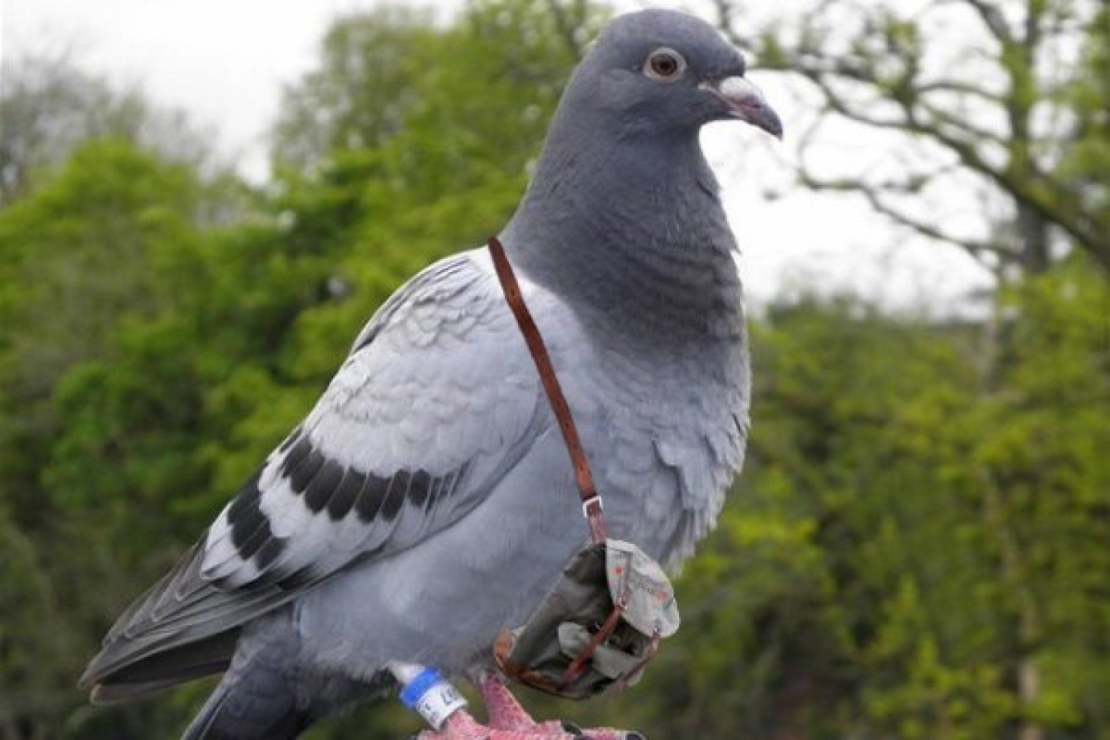
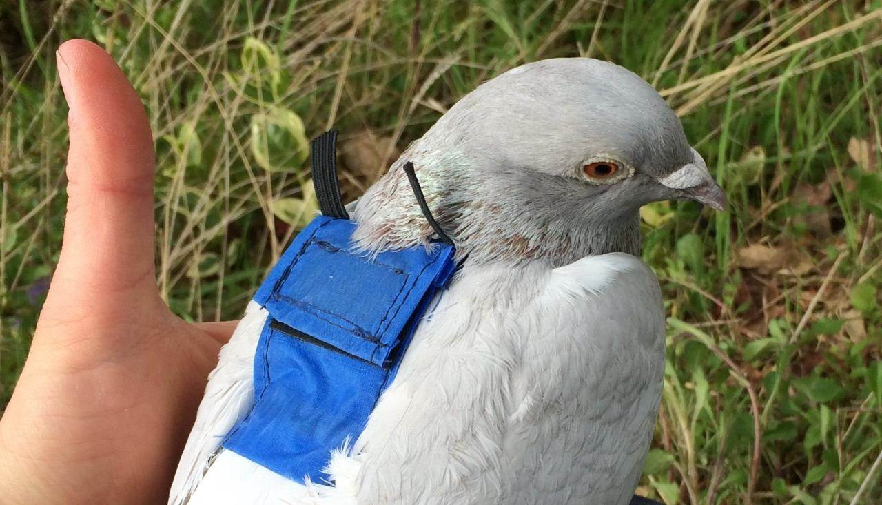

Приложение 3
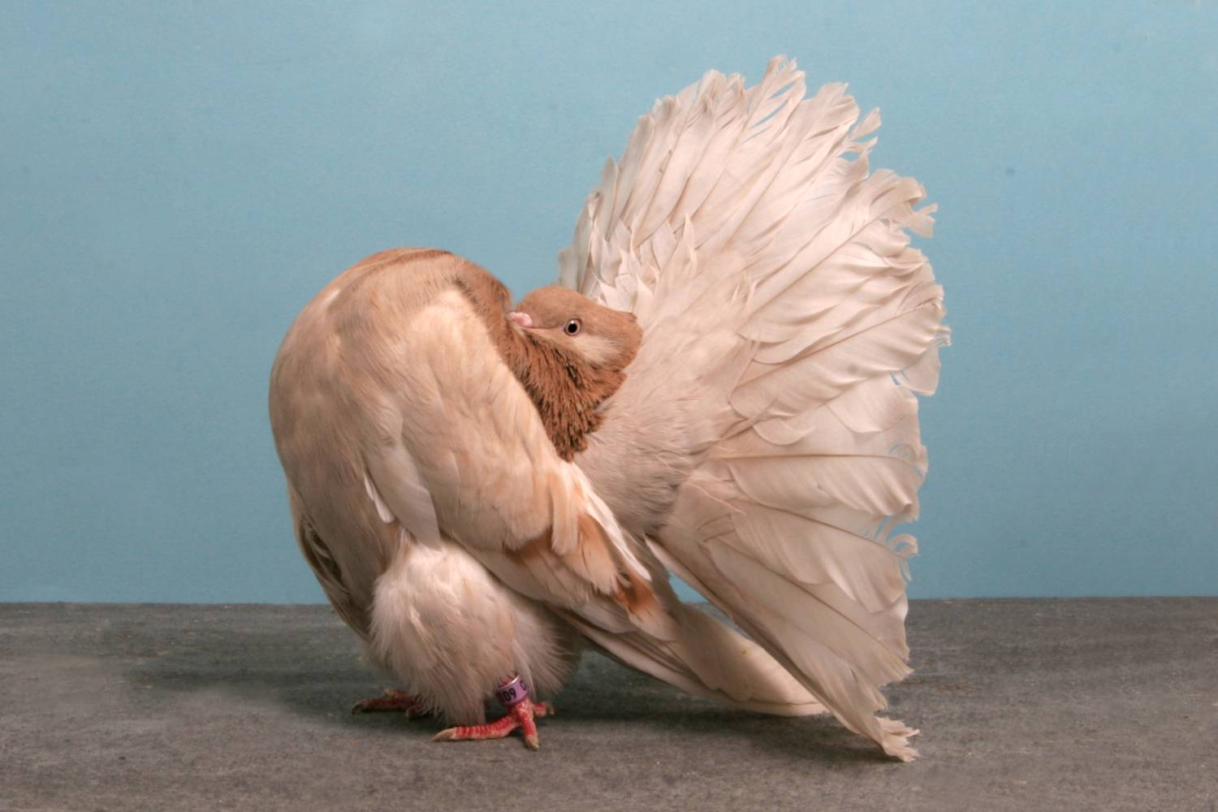
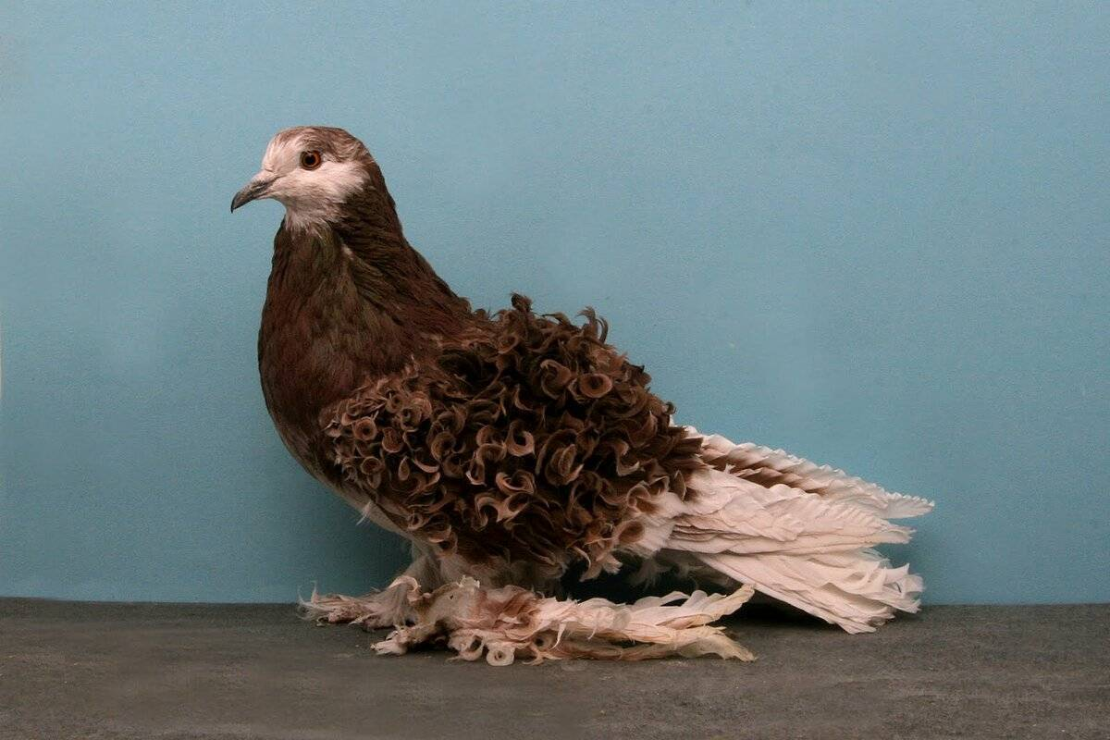

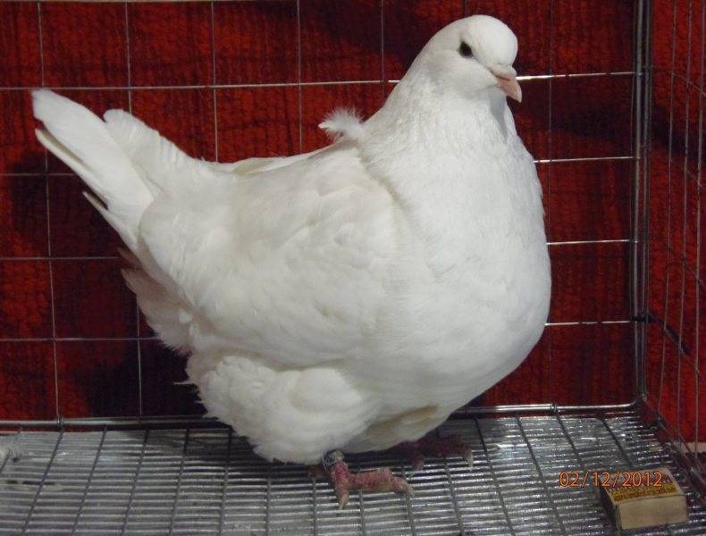
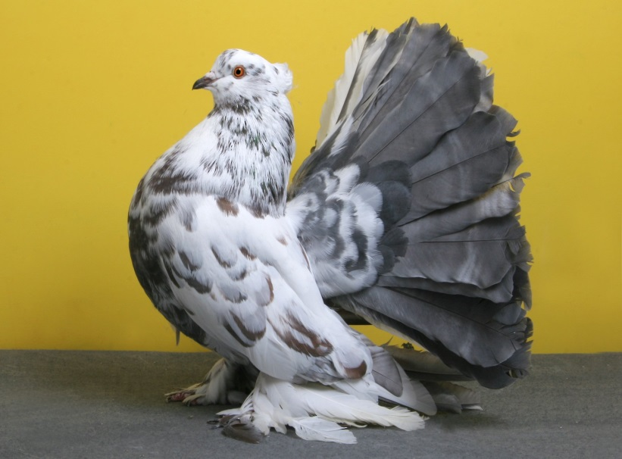

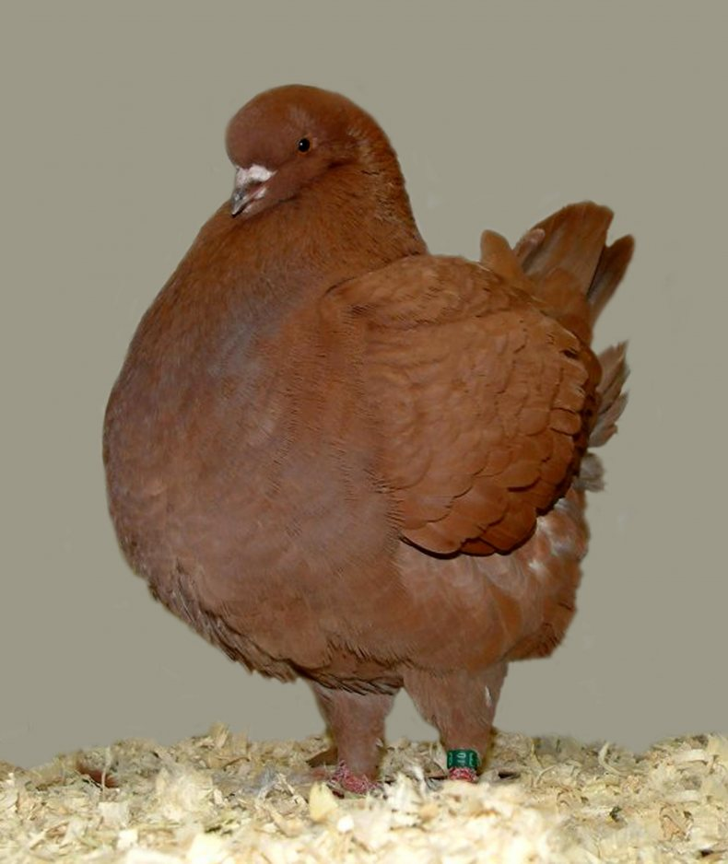

Приложение 4
